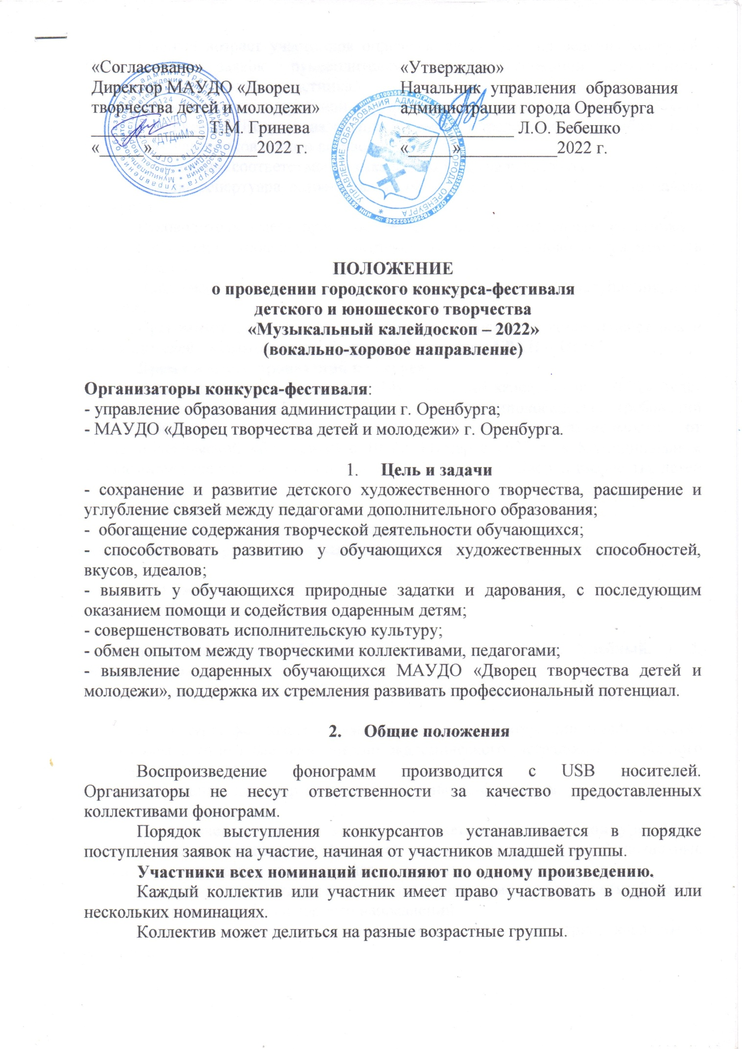

Полный возраст участников определяется на день проведения конкурса. При подаче заявок руководителям иметь ксерокопии документов, удостоверяющих возраст участника.
Несоответствие возрастной группе может составлять не более 25% от общего количества. Возрастная группа ансамбля определяется по наибольшему количеству участников одного возраста.
Желательно соответствие музыкального материала возрасту.
Замена репертуара разрешена, но не позднее, чем за 24 часа до начала конкурса.
Руководитель имеет право остановить выступление своего участника в течение 30 секунд, чтобы начать конкурсное выступление заново, если в этом есть необходимость.
Вход участника за кулисы не ранее, чем за 2 номера до выступления, но и не позже.
Оргкомитет отмечает Благодарственными письмами концертмейстеров и руководителей, подготовивших Лауреатов I степени и ГРАН – ПРИ.
Время и место проведения конкурса
Городской конкурс-фестиваль «Музыкальный калейдоскоп – 2022» будет проходить в очном (с соблюдением санитарно-эпидемиологических требований Роспотребнадзора) или дистанционном формате (в зависимости от эпидемиологической обстановкиc 11 по 28 марта 2022 года) с 10 по 11 марта 2022 г. в Муниципальном автономном учреждении дополнительного образования «Дворец творчества детей и молодежи».
10 марта
- Эстрадное пение,основная номинация
Конкурсная программа будет проходить по адресу: ул. Карагандинская, 37А, БКЗ
11 марта
- «Первые шаги
- Академическое и народноепение
Конкурсная программа будет проходитьпо адресу: пер. Хлебный, д. 2, большой зал.
- Участники конкурса

В конкурсе-фестивале «Музыкальный калейдоскоп» принимают участие коллективы и отдельные исполнители академического, эстрадного и народного направлений.
Номинации, по которым проводится конкурс-фестиваль:
3.1 Основная номинация:
Академическое пение: хоровые коллективы (если конкурс будет проходитьв дистанционном формате), ансамбли (до 10 человек), вокальные дуэты, трио, квартеты и отдельные певцы-солисты.
Народное пение: отдельные солисты, дуэты, трио и ансамбли (не более 10 человек) народного и фольклорного направлений.
Эстрадное пение: отдельные исполнители, дуэты, трио, квартеты и ансамбли.

3.2 Номинация «Первые шаги»:
Академическое пение: ансамбли (до 10 человек), вокальные дуэты, трио, квартеты и отдельные певцы-солисты.
Народное пение: отдельные солисты, дуэты, трио и ансамбли (не более 10 человек) народного и фольклорного направлений.
Эстрадное пение: отдельные исполнители, дуэты, трио, квартеты и ансамбли.
3.3 Конкурсанты делятся на следующие возрастные группы:
4 – 6 лет – 1 младшая группа
7 – 9 лет – 2 младшая группа
10 – 13 лет – средняя группа
14 – 16 лет – 1 старшая группа
17 – 22 года – 2 старшая группа
А группа – любители
Б группа - профессиональная.
(В номинации «Первые шаги» старшая группа на любительскую и профессиональную не делится.)

- Требования к конкурсной программе

4.1 Основная номинация. Конкурсное выступление проводится с использованием фонограмм «минус», «живого» аккомпанемента (инструментальный ансамбль, фортепиано, баян…) или без сопровождения.
Академическое пение
Участники конкурса исполняют одно вокальное произведение. Для средних и старших групп (ансамблей) обязательно двух и трехголосие.
Примечание: допустимо участие в конкурсе-фестивале исполнителей и коллективов, поющих только духовную музыку.
Народное пение
Отдельные исполнители, ансамбли и фольклорные группы исполняют одну песню. Для средних и старших групп (ансамблей) обязательно двух и трехголосие.
Эстрадное пение
Каждый участник конкурса исполняет одно произведение.
Использование фонограмм с бэк-вокальными партиями допускается.
Микрофоны, используемые во время конкурсных прослушиваний, отстроены для всех участников одинаково.
Организаторы могут предоставить на конкурсное выступление не более 7- 8 микрофонов.
4.2Номинация «Первые шаги». В номинации участвуют обучающиеся 1-2 годов обучения. Конкурс проводится по направлениям:академическое, народное и эстрадное пение.
Вокальные ансамбли и солисты исполняют по одному произведению.

- Условия участия
Лица, подавшие заявку на участие в конкурсе-фестивале в любом формате, автоматически дают свое согласие на обработку персональных данных. Согласие на обработку персональных данных от родителей (если участники- дети до 14 лет) и дети, достигшие 14-летнего возраста.

СОГЛАСИЕ
на обработку персональных данных участника
городского конкурса-фестиваля детского и юношеского творчества
«Музыкальный калейдоскоп –2022» (вокально-хоровое направление)

Оператор персональных данных: МАУДО «ДТДиМ».
Фактический адрес оператора: Российская Федерация, Оренбургская область, 460026, г. Оренбург, ул. Карагандинская, д. 37А.
Ответственный за обработку персональных данных МАУДО «ДТДиМ»: Семенова Ирина Владимировна, заведующий секцией музыкального отдела МАУДО «ДТДиМ».
Цели обработки персональных данных: создание базы данных участников и их родителей (законных представителей), необходимой для оказания услуг участникам городского конкурса-фестиваля детского и юношеского творчества «Музыкальный калейдоскоп –2022» (вокально-хоровое направление) в информационных проектах, включая печатные материалы, презентации, кино, видео презентации, сайты фестиваля, социальные сети, каталоги, брошюры, книги, книжные обложки, журналы, газеты, редакционные статьи, информационные бюллетени и публикации, распечатки, постеры и другие репродукции; в различных мероприятиях (конкурсах, круглых столах), для финансовых операций.
Согласие подтверждается на следующие действия с персональными данными: сбор, систематизацию, накопление, хранение, уточнение (обновление, изменение), использование персональных данных (внутреннее и внешнее) в информационных проектах, включая печатные материалы, презентации, кино и видео презентации, каталоги, брошюры, книги, книжные обложки, журналы, газеты, редакционные статьи, информационные бюллетени и публикации, включая веб-страницы максимального размера 800х600 пикселей, распечатки, постеры и другие репродукции для персонального пользования, выставлять материалы на веб-сайтах) обезличивание, блокировку и уничтожение персональных данных.
Настоящее согласие может быть отозвано в письменной форме путем направления письменного сообщения об отзыве в произвольной форме, если иное не установлено законодательством РФ.
Согласие действует на период проведения конкурса, и на протяжении 3 лет после его завершения в соответствии с общим сроком исковой давности, установленным Гражданским кодексом РФ.

- Критерии оценки
Участники конкурса оцениваются по результатам одного тура по сумме баллов.
Жюри предъявляет соответствующие требования и учитывает особенности следующих возрастных групп для ансамблевого пения:

Возрастные категории  6- 13 лет | Наличие в программе  1-2-х голосных произведений | Оценивается:  ощущение построения произведения;  осмысление текста и фразировки;  унисон;  интонация;  наличие кантилены и отсутствие форсированного звука;  владение навыками певческого дыхания.
14 - 16 лет  и  17-22 года | 2-3-х голосных произведений | Оценивается:  создание художественного образа;  качество дыхания;  качество унисона, кантиленного пения, звуковедения, дикции, динамики, фразировки, ансамбля, строя и интонации;  чувство стиля.

Вокальные группы выступают без дирижера.
При оценке конкурсных выступлений учитывается:
- владение техникой вокального исполнения;
- сценическая культура;
- актерское мастерство;
- художественная ценность репертуара;
- соответствие музыкального материала возрасту;
- костюм;
- самобытность (неординарность).
Ответственность за формирование состава жюри и контроль за его работой возлагается на организатора конкурса. Представители оргкомитета не являются членами жюри и не участвуют в голосовании.
В состав жюри входят квалифицированные специалисты.
Оценка результатов конкурсных выступлений ведется по 10-ти балльной системе на основе вышеуказанных показателей.
Решение жюри окончательно и обсуждению не подлежит.
Член жюри, выставляющий в конкурсной программе свой коллектив (солиста) не принимает участие в судействе данного номера.
При оценке конкурсных выступлений световое сопровождение во внимание не принимается.
Руководители коллективов могут ознакомиться с итоговым оценочным протоколом в оргкомитете после награждения.
В случае проявления неуважительного отношения к членам жюри и оргкомитету, участник может быть снят с участия в конкурсе-фестивале без возмещения стоимости организационного взноса и вручения диплома. В подобном случае в итоговом отчете будет отражена причина дисквалификации участника.

Награждение победителей проводится по номинациям с вручением дипломов:
- диплом участника;
- Дипломант I, II, III степени;
- Лауреат I, II, III степени;
- Гран-при.
Жюри имеет право не присуждать призовое место, а так же присуждать несколько призовых мест и назначать специальные дополнительные и поощрительные призы:
- «За исполнительское мастерство»,
- «Самому юному исполнителю»,
- специальные призы жюри.

- Подача заявок
Заявки на участие в очном конкурсе принимаются до 5 марта 2022 года включительно.
Заявка на участие в очном городском конкурсе «Музыкальный калейдоскоп –2022» (вокально-хоровое направление) заполняется по образцу (Приложение 1, 2). Заявка предоставляется в бумажном варианте или на электронном носителе в формате MicrosoftWord по адресу:m_kalejdoskop@dtdm-oren.ru
8. Финансирование

Финансирование конкурса осуществляется за счет оргвзносов.
Основная номинация:
- соло – 1000 рублей
- малые формы (дуэт, трио) – 1200 рублей
- вокальные ансамбли – 1500 рублей.
Номинация «Первые шаги»:
- соло – 800 рублей
- малые формы (дуэт, трио) – 900 рублей
- вокальные ансамбли – 1000 рублей.

Исполнители, участвующие в двух сольных номинациях, вторую номинацию оплачивают в 50% размере.
Реквизиты для перечисления оргвзноса:
Муниципальное автономное учреждение дополнительного образования
«Дворец творчества детей и молодежи»
Реквизиты
ИНН 5610032718, КПП 561201001,
Получатель: финансовое управление администрации г. Оренбурга
(МАУДО «ДТДиМ», л/счет 039.30.206.2),
Банк: Отделение Оренбург//УФК по Оренбургской области, г. Оренбург
БИК 015354008,
р/счет 03234643537010005300
кор/сч 40102810545370000045
ОГРН 1025601019124
ОКВЭД 85.41; 55.20; 86.90
dvorec@dtdm-oren.ru
buh@dtdm-oren.ru
тел. 70-32-55 приемная, 70-31-77 бухгалтерия
Директор Гринева Татьяна Михайловна, действующая на основании Устава
Юридический адрес: 460026, г. Оренбург, ул. Карагандинская, 37А

При перечислении средств обязательно указывать
ОКТМО 53701000

Код дохода (поле 104 в платежном поручении) | В назначении платежа обязательно указывать:
03900000000000000155 | ПД, 155, Оргвзнос за участие в городском конкурсе-фестивале  детского и юношеского творчества «Музыкальный калейдоскоп –2021»  (вокально-хоровое направление)

- Условия участия в конкурсе-фестивале
в дистанционном формате

Порядок выступления конкурсантов на конкурсе-фестивале в дистанционном формате устанавливается в соответствии с получением заявок на участие.
Заявки (Приложение 3, 4) с конкурсным материалом(ссылка на видеоролик)на участие в конкурсе «Музыкальный калейдоскоп –2022» в дистанционном формате предоставляются в электронном виде по адресу: m_kalejdoskop@dtdm-oren.ru.
Замена репертуара запрещена после получения оргкомитетом заявки и видеоматериала для участия в конкурсе-фестивале.

Требования к конкурсным материалам:
- качество видео должно быть не ниже "HD (highdefinition с разрешением 1920×1080 p)".
Заявки и видеоматериалы принимаются до 28 марта 2022 года (включительно).
Результаты участия конкурсантов будут размещены по адресу: https://vk.com/music_dtdm
Рассылка электронных дипломов участникам и победителям конкурса будет осуществляться с 5 по7 апреля 2022 г. на адрес электронной почты, указанный в заявке.
Финансирование конкурса в дистанционном формате осуществляется за счет оргвзносов.
Основная номинация, номинация «Первые шаги»:
Солист – 500 рублей;
Дуэт – 600 рублей;
Ансамбль от 3 человек – 1000 рублей
Солисты, выступающие в 2-х сольных номинациях, 2-ю оплачивают в 50% размере.

10. Оргкомитет конкурса
Заявки принимаются по электронному адресу:
m_kalejdoskop@dtdm-oren.ru
или по адресу: МАУДО «Дворец творчества детей и молодежи», пер. Хлебный, 2. кабинет №1 с 12:00 до 18:00 в будние дни.
Тел.: 77-53-73, 89033679814.
Координаторы конкурса – Семенова Ирина Владимировна.
ВНИМАНИЕ! Возможны изменения!
Оргкомитет принимает предложения и претензии по организации конкурса-фестиваля в письменном виде по адресу: МАУДО «Дворец творчества детей и молодежи», пер. Хлебный, 2, кабинет №1, с 12:00 до 18:00 в будние дни.

Приложение 1

Заявка
на участие в городском конкурсе-фестивале
детей и юношества «Музыкальный калейдоскоп-2022»
(вокально-хоровое направление)

Основная номинация

1.Командирующая организация (адрес, номер телефона, факса)
____________________________________________________________________
____________________________________________________________________
2.Название коллектива, Ф.И.О. исполнителя _____________________________
3.Ф.И.О. руководителя, телефон и Е-mail обязательно ___________________________________________________________________
4.Ф.И.О. концертмейстера ____________________________________________
5.Ф.И.О. хореографа-постановщика ____________________________________
6.Номинация _______________________________________________________
7.Возраст __________________________________________________________
8.Название произведения (автор музыки и слов, хронометраж)

9.Аккомпанемент (фортепиано, гитара, баян, USB)__________________________

Дата подачи заявки «_____» ________________2022г.

Подпись___________ (_________________)

Приложение 2

Заявка
на участие в городском конкурсе-фестивале
детей и юношества «Музыкальный калейдоскоп-2022»
(вокально-хоровое направление)

«Первые шаги»

1.Командирующая организация (адрес, номер телефона, факса)
____________________________________________________________________
____________________________________________________________________
2.Название коллектива, Ф.И.О. исполнителя _____________________________
3.Ф.И.О. руководителя, телефони Е-mail обязательно____________________________________________________________________
4.Ф.И.О. концертмейстера ____________________________________________
5.Ф.И.О. хореографа-постановщика ____________________________________
6.Номинация _______________________________________________________
7.Возраст __________________________________________________________
8.Название произведения (автор музыки и слов, хронометраж)

9.Аккомпанемент (фортепиано, гитара, баян, USB)__________________________

Дата подачи заявки «_____» ________________2022г.

Подпись___________ (_________________)

Приложение 3
Заявка
на участие в дистанционном городском конкурсе-фестивале
детей и юношества «Музыкальный калейдоскоп-2022»
(вокально-хоровое направление)

«Первые шаги»

1.Командирующая организация (адрес, номер телефона, факса)
____________________________________________________________________
____________________________________________________________________
2.Название коллектива, Ф.И.О. исполнителя _____________________________
3.Ф.И.О. руководителя, телефон и Е-mail обязательно ____________________________________________________________________
4.Ф.И.О. концертмейстера ____________________________________________
5.Ф.И.О. хореографа-постановщика ____________________________________
6. Номинация _______________________________________________________
7. Возраст __________________________________________________________
8. Название произведения (автор музыки и слов, хронометраж)

_____________________________________________________________________

9.Ссылка на видео с конкурсным материалом

Дата подачи заявки «_____» ________________2022 г.

Подпись___________ (_________________)

Приложение 4
Заявка
на участие в дистанционном городском конкурсе-фестивале
детей и юношества «Музыкальный калейдоскоп-2022»
(вокально-хоровое направление)

Основная номинация

1.Командирующая организация (адрес, номер телефона, факса)
____________________________________________________________________
____________________________________________________________________
2.Название коллектива, Ф.И.О. исполнителя _____________________________
3.Ф.И.О. руководителя, телефон и Е-mail обязательно ______________________________________________________________________
4.Ф.И.О. концертмейстера ____________________________________________
5.Ф.И.О. хореографа-постановщика ____________________________________
6.Номинация _______________________________________________________
7.Возраст __________________________________________________________
8. Название произведения (автор музыки и слов, хронометраж)

______________________________________________________________________

9.Ссылка на видео с конкурсным материалом
______________________________________________________________________

Дата подачи заявки «_____» ________________2022 г.

Подпись___________ (_________________)

